**ANALISIS APLIKASI ONLINE SISA BARANG PENJUALAN EKSPOR**

**ANALISIS PERANCANGAN SISTEM**



Dosen Pengajar :

Boldson Herdianto Situmorang, S.Ko,. M.M.

Disusun oleh :

Ryan Pandu Prasetya 065116281

Andre Jan Febry 065116047

Indra Nugraha 065116022

Muhamad Yusup 065116006

Kartiwa Pamungkas 065116008

**PROGRAM STUDI ILMU KOMPUTER**

**FAKULTAS MATEMATIKA DAN ILMU PENGETAHUAN ALAM**

**UNIVERSITAS PAKUAN**

**BOGOR**

**2018**

**DAFTAR ISI**

**BAB I Pendahuluan 1**

**1.1 Latar Belakang 1**

**1.2 Ruang Lingkup 1**

**1.3 Manfaat 2**

**1.4 Tujuan 2**

**BAB II Analisis Sistem 3**

**2.1 Analisis Sistem yang Sedang Berjalan 3**

**2.1.1 Analisis Dokumen 3**

**2.1.2 Analisis Prosedure yang sedang Berjalan 4**

**2.1.3 Flowchart Map 5**

**2.1.4 Evaluasi Sistem yang sedang Berjalan 8**

**2.2 Perancangan Sistem 9**

**2.2.1 Tujuan Perancangan Sistem 9**

**2.2.2 Gambaran Umum Sistem yang Diusulkan 9**

**2.2.3 Perancangan Prosedur Yang Diusulkan 9**

**2.2.4 Flowchart Map 10**

**2.2.5 Keunggulan Sistem 12**

**BAB III Perancangan Sistem 13**

**3.1 Perancangan Data Diagram Flow 13**

**3.1.1 Diagram Level 0 14**

**3.1.2 Diagram Level 1 Proses 1.0 15**

**3.1.3 Diagram Level 1 Proses 2.0 15**

**3.1.4 Diagram Level 1 Proses 3.0 16**

**3.1.5 Diagram Level 1 Proses 4.0 16**

**3.1.6 Diagram Level 1 Proses 5.0 17**

**3.1.7 Diagram Level 1 Proses 6.0 17**

**3.2 Perancangan Database 18**

**3.2.1 Entitas, Atribut & ERD 18**

**3.2.2 Spesifikasi Tabel 19**

**3.3 Perancangan Arsitektural 20**

**3.4 Perancangan Interface 23**

**3.5 Dokumentasi 25**

**BAB I**

**PENDAHULUAN**

**1.1 Latar Belakang**

Di era saat ini kebutuhan akan kemudahan dalam berbelanja sangat banyak di kalangan masyarakat dalam kasus ini adalah belanja online dengan mudah. Pada umumnya masyarakat cukup menggunakan handphone/komputer untuk berbelanja. Dengan koneksi internet yang terhubung

Untuk, itu di perlukan sebuah platform aplikasi untuk belanja pakaian hasil sisa ekspor. Umumnya setiap orang menyukai barang dengan kualitas bagus dan memiliki harga yg murah. Di samping murah namun barang hasil sisa ekspor ini sulit atau jarang sekali ditemukan di masyarakat.

Masalah yang sering muncul adalah ketika seseorang yang ingin mencari barang sisa hasil ekspor yang berlokasi di Bogor, dan ada juga orang orang yang tidak sempat mencari nya langsung dengan datang ke tempat. Untuk itulah di perlukan sebuah platform aplikasi yang memudahkan orang untuk mencari barang dagangan hasil sisa ekspor di daerah Bogor dan maupun tidak terbatas untuk Bogor saja.

**1.2 Ruang Lingkup**

Untuk memperjelas masalah yang akan dibahas dan agar tidak terjadi pembahasan yang meluas atau menyimpang,maka perlu kiranya dibuat suatu batasan masalah. Adapun ruang lingkup permasalahan yang akan dibahas dalam penulisan Makalah Analisis Aplikasi Online Sisa Barang Penjualan Ekspor ini, yaitu hanya pada lingkup seputar sumber daya, target dan penjual. Ruang lingkup yang dibahas dalam makalah ini mengenai bagaimana proses penjualan barang hasil sisa ekspor sistem atau pelayanan cara menjual barang hasil sisa ekspor secara online. Ruang lingkup yang akan dibahas dalam makalah ini mengenai :

* Penganalisa memfokuskan analisis hanya pada Toko BRASCO. Hal ini dimaksudkan agar penganalisa dapat fokus dalam satu bagian, sehingga data yang diperoleh valid, spesifik, mendalam dan memudahkan peneliti untuk menganalisis data yang diperoleh.
* Penjual
* Target audience
* Sistem aplikasi online

**1.3 Manfaat**

Manfaat pembuatan makalah ini adalah untuk menjadi sebuah tolak ukur dalam penjualan hasil ekspor toko brasco dan menganalisis serta memberikan keefisienan dalam pembuatan sistem penjualan barang hasil sisa ekspor dalam bentuk aplikasi online, lalu meningkatkan penjualan barang hasil sisa ekspor dan sebagai bahan pembelajaran untuk bidang analisis dan bidang lainnya yang berkaitan dengan makalah ini.

**1.4 Tujuan**

Tujuan dari proses analisis makalah ini adalah untuk menganalisis dan memperbaiki sistem yang sudah ada menjadi lebih baik lagi dan meningkatkan penjualan barang hasil sisa ekspor serta menata database yang sebelumnya manual menjadi digital dan dapat dipantau secara komputerisasi.

**BAB II**

**ANALISIS SISTEM**

**2.1 Analisis Sistem yang Sedang Berjalan**

Analisis terhadap sistem yang sedang berjalan merupakan salah satu langkah untuk menentukan prosedur yang sedang dirancang, karena dengan analisa sistem kita dapat mengetahui kelebihan dan kekurangan dari sistem yang kita buat. Kegiatan analisis ini bertujuan untuk mendapatkan pemahaman secara keseluruhan tentang sistem yang akan dikembangkan.

Selama penulis menganalisis sistem informasi pengolahan data yang berjalan di Toko Brasko, maka penulis menemukan permasalahan dalam prosesnya. Diantaranya data yang didapat dari Toko Brasko, masih harus ditulis secara pengarsipan dan pencatatan manual di buku dalam bertransaksi pembelian dan penjualan barang.

Untuk lebih jelas tentang sistem informasi pengolahan data yang berjalan, maka dalam analisis sistem ini akan dibahas mengenai Analisis Dokumen, Analisis Prosedur, Flowchart map, dan Evaluasi Sistem yang berjalan sistem informasi pengolahan data.

**2.1.1 Analisis Dokumen**

Dokumen - dokumen yang berhubungan dan terlibat dengan sistem informasi pengolahan data di Toko Brasko sebagai berikut :

1. Nama dokumen : Data Pesanan

Sumber : Pelanggan

Rangkap : 1

Periode : Setiap terjadinya pembelian barang

Deskripsi : Berupa data barang yang di pesan yang dilakukan

pelanggan kepada kasir.

Struktur data : Nama Barang, jumlah.

1. Nama dokumen : Data Persediaan Barang

Sumber : Gudang

Rangkap : 1

Periode : Setiap terjadinya transaksi penjualan

Deskripsi : Berupa data barang yang di pesan yang dilakukan

pelanggan kepada kasir.

Struktur data : Nama Barang, jumlah.

1. Nama dokumen : Nota Transaksi

Sumber : Kasir

Rangkap : 2

Periode : Setiap terjadinya transaksi penjualan.

Deskripsi : Berupa data - data dan barang yang akan di jual.

Struktur data : Nota, tanggal, kode Barang, nama barang, harga

jual, jumlah, total bayar.

1. Nama dokumen : Laporan Pemasukan harian

Sumber : Kasir

Rangkap : 3

Periode : Setiap hari

Deskripsi : Berupa data – data barang yang terjual.

Struktur data : No. penjualan, kode barang, nama barang, harga

jual, jumlah total.

1. Nama dokumen : Form Data Barang

Sumber : Supplier

Rangkap : 1

Periode : -

Deskripsi : Berupa data – data barang .

Struktur data : Nama Supplier, No,kode barang, nama barang,

model.

1. Nama dokumen : Data Pemesanan Barang

Sumber : Owner

Rangkap : 2

Periode : -

Deskripsi : Berupa data – data barang yang akan di beli.

Struktur data : kode barang, nama barang, Jumlah, model.

1. Nama dokumen : Nota pembelian

Sumber : Supplier

Rangkap : 2

Periode : Setiap terjadinya transaksi pembelian barang.

Deskripsi : Data pembelian barang

Struktur data : No,nama supplier, tnggal,Jumlah, nama barang,

merk, kode barang,harga,disc, jumlah,total bayar.

1. Nama dokumen : Laporan pembelian

Sumber : Kasir

Rangkap : 3

Periode : Setiap bulan

Deskripsi : Berupa data yang di beli.

Struktur data : No. pembelian, kode supplier, nama supplier, kode

barang, nama barang, harga beli, total

**2.1.2 Analisis Prosedure yang sedang Berjalan**

Analisis prosedur yang sedang berjalan menguraikan secara sistematis aktifitas-aktifitas yang terjadi diantaranya:

1. Penjualan Barang yang sedang berjalan:
2. Pelanggan melihat dan melih barang yang akan dibeli
3. Penjaga toko melakukan cek data barang apakah masih ada stock atau tidak barang yang diminta pelanggan. Bagian gudang menyerahkan data barang yang di pesan, disertai dengan barang yang ada, ke bagian kasir. Bila tidak ada, penjaga toko melakukan konfirmasi kembali ke pelanggan.
4. Bagian kasir atau penjaga took membuat nota transaksi pembelian barang berbentuk nota yang harus dibayar pelanggan, sebanyak 2 rangkap yaitu 1 rangkap untuk bukti pembelian pada pelanggan disertai dengan barang yang dibeli dan 1 rangkap untuk kasir sebagai arsip penjualan.
5. Bagian kasir atau penjaga toko membuat laporan pemasukan harian sebanyak 3 rangkap yaitu 1 rangkap untuk laporan hasil penjualan ke bagian gudang, 1 rangkap untuk melaporkan hasil penjualan pada owner selama 1 hari dan untuk bagian kasir sebagai arsip laporan penjualan harian
6. Pembelian Barang dari Supplier yang sedang berjalan:
7. Supplier memberikan informasi form data barang ke owner .
8. Form data barang di arsipkan sebagai informasi data barang.
9. Owner membuat data pemesanan barang pada supplier, dan di arsipkan.
10. Supplier membuat nota pembelian 2 rangkap hasil pemesanan barang, dan di serahkan ke bagian kasir.
11. Kasir mencocokan hasil pemesanan data barang bila “tidak” kasir membuat data retur dan di membuat 2 rangkap data retur 1 untuk kasir sebagai arsip, 1 rangkap lagi untuk diserahkan kembali ke supplier. Bila “ya” kasir mencatat data barang yang dibeli.
12. Kasir membuat laporan pembelian 3 rangkap, 1 di serahkan sebagai laporan pemebelian pada owner, 1 untuk kasir sebagai arsip pembelian, 1 untuk bagian gudang sebagai update persediaan barang.
13. Bagian Gudang mengarsipkan data barang dan membuat laporan update data barang dan persedian barang, sebagai informasi persediaan ketika ada pembelian kembali kepada owner sebagai laporan persediaan barang.

**2.1.3 Flowchart Map**

Bagan alir dokumen menggambarkan aliran dokumen dan informasi antar area didalam sebuah pelaku usaha bisnis. Gambar flowchart map dibawah ini menjelaskan tentang sistem informasi yang sedang berjalan.

|  |  |  |  |
| --- | --- | --- | --- |
| Pelanggan | Penjualan | Gudang | Owner |
| A  Data Pembayaran  1  Melakukan Pembayaran  Nota Pembelian  Order Barang  Memesan Barang  Memilih Barang  Start | 3  A  Barang  2  Nota Pembelian  Membuat nota Pembelian  Order Barang  Catatan Ketersediaan barang  Pengecekan Barang | Barang  Menyiapkan Barang  Nota Pembelian  Catat Ketrsediaan Barang  Membuat catatan Ketersediaan barang  Pengecekan Barang |  |

|  |  |  |  |
| --- | --- | --- | --- |
| Selesai  Nota Pembelian Lunas  2  Barang | Laporan Penjualan  Pembuatan Laporan Penjualan  Nota Pembelian Lunas  Melakukan Stempel Nota  1  Data Pembayaran |  | Laporan Penjualan  Selesai |

**2.1.4 Evaluasi Sistem yang sedang Berjalan**

Setelah melewati beberapa tahapan analisa terhadap sistem informasi yang sedang berjalan maka dapat diketahui kelemahan- kelemahan yang terjadi pada sistem tersebut yang disajikan dalam Tabel berikut ini :

|  |  |  |  |  |
| --- | --- | --- | --- | --- |
| No | Object | Faktor | Masalah | Solusi |
| 1 | Pegolahan data penjualan pembelian | Data penerimaan penjualan,pembelian disimpan dalam bentuk dokumen | Kesulitan dalam pencarian data ketika dibutuhkan dan sulit dalam pembuatan laporanya saat data hilang atau rusak | Merancang aplikasi agar dapat memberikan informasi secara luas dan memiliki *database* yang terintegrasi. |
| 2 | Informasi data stock barang dan penjualan | Hambatan penyampaian informasi yang berhubungan dengan penjualan | Sulit mengetahui stock barang yang sudah terjual dan keadaan kosong. | Di bangun aplikasi yang dapat mengetahui stock barang secara cepat. |
| 3 | Ketidak akuratan data. | Tidak adanya sistem yang berbasis *client- server* | Kesulitan dalam pembuatan laporan | Dibangunnya sebuah aplikasi yang berbasis *client-server* |
| 4 | Katalog model jenis barang | Dalam memilih barang yang diingnkan masih kurang efisien. | Pelanggan kesulitan dalam memilih barang karena banyak pilihan dan stock tidak menentu, untuk mengetahui stock Penjual harus memeriksa ke bagian gudang | Dibuatkannya list model barang dan jumlah update ketersediaan barang berbasis online. |
| 5 | Kepuasan Pelanggan | Jauhnya jarak antara tempat tinggal costumer dengan Toko offline | Dengan jarak yang lumayan jauh untuk ditempuh konsumen, membuat sebagian konsumen enggan untuk jadi membeli | Dengan dibuatkannya tokok berbasis online pelanggan untuk membeli barang tidak harus data ke lokasi tokok offline |

**2.2 Perancangan Sistem**

Tahapan perancangan sistem adalah tahapan untuk memberikan gambaran mengenai sistem informasi pengolahan data penjualan dan pembelian yang akan diusulkan. Tahapan perancangan sistem merupakan penerjemah dari keperluan atau data yang telah dianalisis ke dalam bentuk yang mudah dimengerti oleh pemakai (user).

Perubahan sistem yang dilakukan pada pengolahan data pembelian adalah pembuatan data pesanan barang secara terkomputerisasi, penginputan data pembelian. Adapun perancangan proses ini mencakup Data Flowchart dan diproses hingga menghasilkan informasi yang diinginkan.

**2.2.1 Tujuan Perancangan Sistem**

Tujuan perancangan sistem adalah Kemudahan konsumen dalam mencari barang dan tidak harus datang ke toko untuk membeli barang yang diinginkan dan juga untuk memberikan penjelasan kepada pemakai program mengenai sistem yang akan diusulkan oleh penulis. Dengan demikian pembuatan sistem ini diharapakan dapat membantu mengatasi kekurangan-kekurangan yang ada pada sistem yang lama dan dapat menghasilkan informasi-informasi dengan cepat dan tepat.

**2.2.2 Gambaran Umum Sistem yang Diusulkan**

Usulan perancangan sistem yang diusulkan tidak mengalami banyak perubahan dari sistem yang berjalan, hanya merubah sistem informasi penjualan dan pembelian yang belum terkomputerisasi menjadi sistem informasi yang terkomputerisasi sehingga dapat mengatasi permasalahan yang sering terjadi pada system informasi penjualan dan pembelian yang lama dengan melakukan perubahan prosedur, yaitu pada system yang lama data-datanya hanya disimpan dalam bentuk arsip yang tidak tersusun, sehingga memerlukan waktu yang lama untuk mencari data-datanya dan dalam melakukan proses lainnya. Pada sistem yang baru semua data-datanya dimasukan kedalam sebuah media penyimpanan sehingga memudahkan dalam proses pencarian data dan dalam melakukan proses lainnya.

**2.2.3 Perancangan Prosedur Yang Diusulkan**

Adapun prosedur perancangan sistem yang diusulkan diantaranya :

1. Konsumen dapat mencari barang dan membelinya di toko online Brasko
2. Admin dapat mengakses data produk/barang yang tersedia di database.
3. Konsumen harus terdaftar terlebih dahulu dengan data login, konsumen dapat terverifikasi benar dan dapat mengakses data pesanan yang telah ia lakukan.
4. Konsumen dapat mencari produk/barang sesuai kriteria yang diinginkan
5. Admin dapat menghapus, menambah dan mengubah data produk/barang dari data stok yang tersedia.
6. Konsumen hanya dapat menambah dan menghapus data barang yang ia pesan.
7. Konsumen dapat melihat data tampilan pesanan yang ia lakukan. Didalamnya terdapat prosedur pembayaran melalui transfer ATM/tunai yang dilakukan secara aman dengan bukti penyetoran.
8. Admin dapat melihat info pemesanan dari konsumen untuk selanjutnya di transfer ke bagian pengiriman barang.
9. Konsumen dapat menerima barang secara langsung melalui paket pengiriman seperti JNE.
10. Di akhir penggunaan toko online konsumen dan admin dapat melakukan logout.

**2.2.4 Flowchart Map**

Gambar flowchart map dibawah ini menjelaskan tentang sistem aplikasi yang akan dikembangkan di Toko Brasko.

1. Flowchart Map Penjual

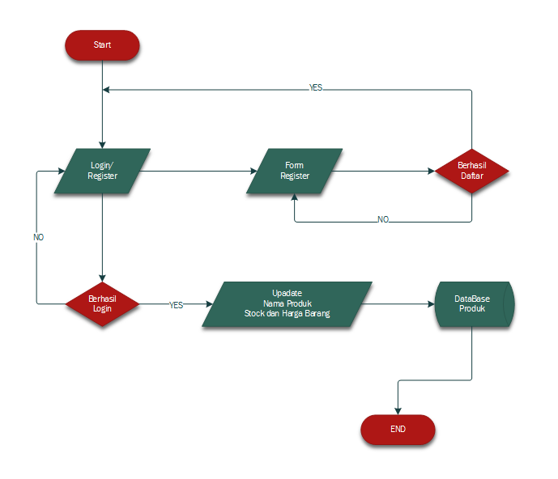

1. Flowchart Map Costumer

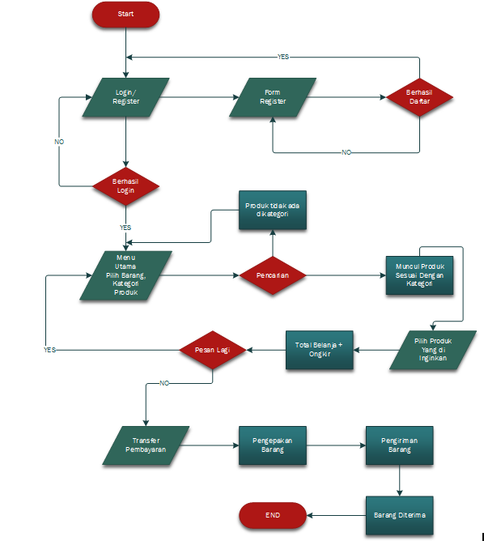

**2.2.5 Keunggulan system**

Perancangan sistem Aplikasi yang akan dikembangkan dari Toko onlie Brasko ini, maka dapat ditarik beberapa kesimpulan Diantaranya :

1. Dengan aplikasi yang diusulkan ini Toko Brasko khususnya Bidang usaha dapat meningkatkan kinerja organisasi dengan semakin luasnya jangkauan pemasaran produk kepada konsumen melalui layanan toko online.
2. Sistem pemesanan produk berbasis aplikasi ini memudahkan konsumen untuk mendapatkan informasi secara lengkap dan cepat, mulai dari informasi tentang nama dan gambar produk yang tersedia hingga transaksi dan metode pengiriman.
3. Aplikasi ini memudahkan kinerja pimpinan atau owner dalam mendapatkan laporan/report secara detail dari setiap bidang perusahaan.
4. Dengan diberlakukannya sistem ini, maka kesalahan data dan kesalahan penghitungan keuangan hasil transaksi terhadap konsumen dapat diminimalisir.
5. Sistem basis data pada aplikasi ini lebih mudah diakses oleh seluruh bidang yang ada pada Toko Brasko sehingga data mudah diupgrade dan terkontrol.

**BAB III**

**PERANCANGAN SISTEM**

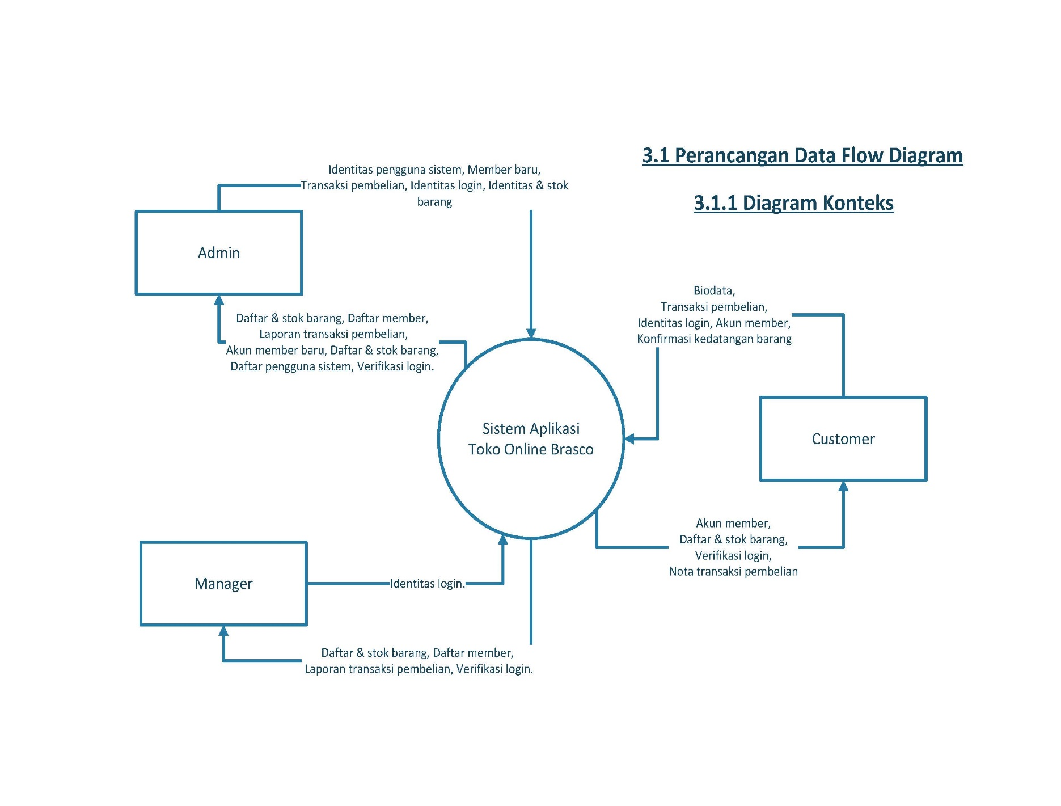

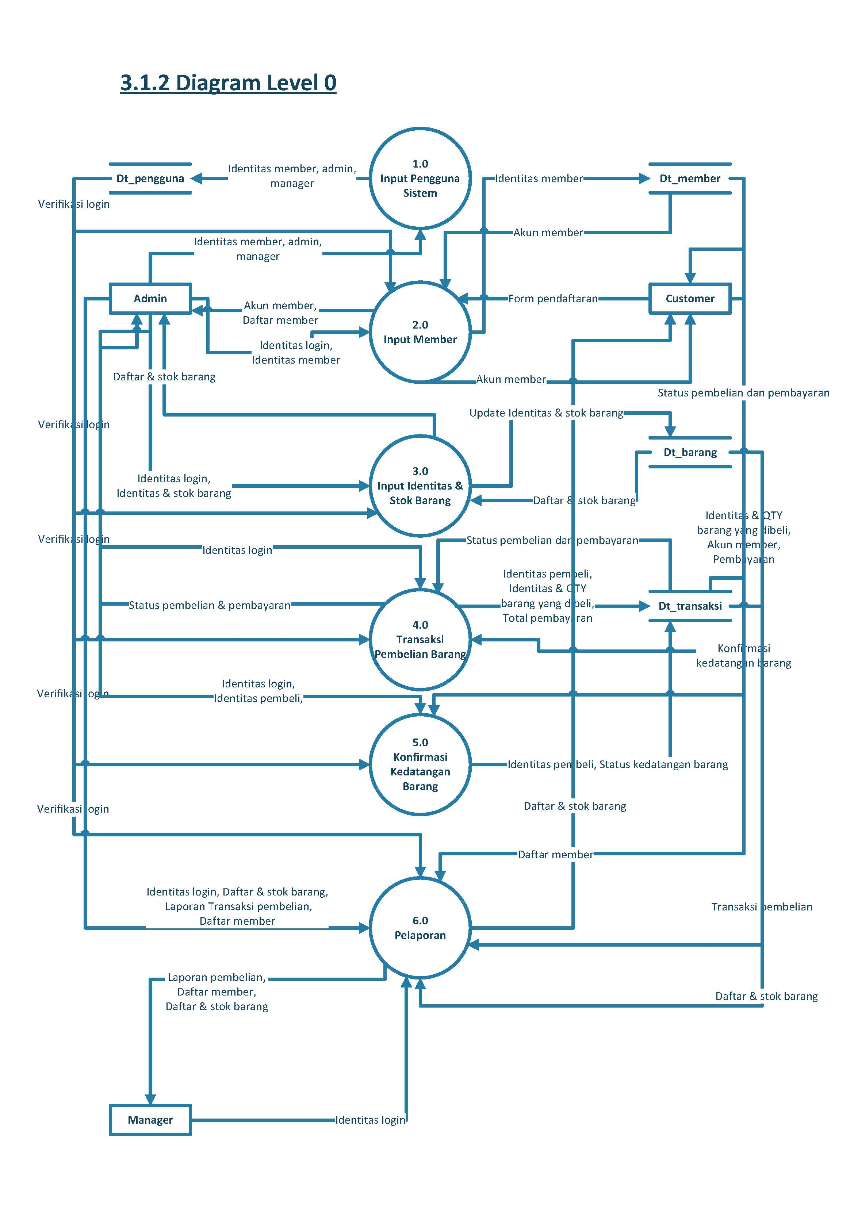

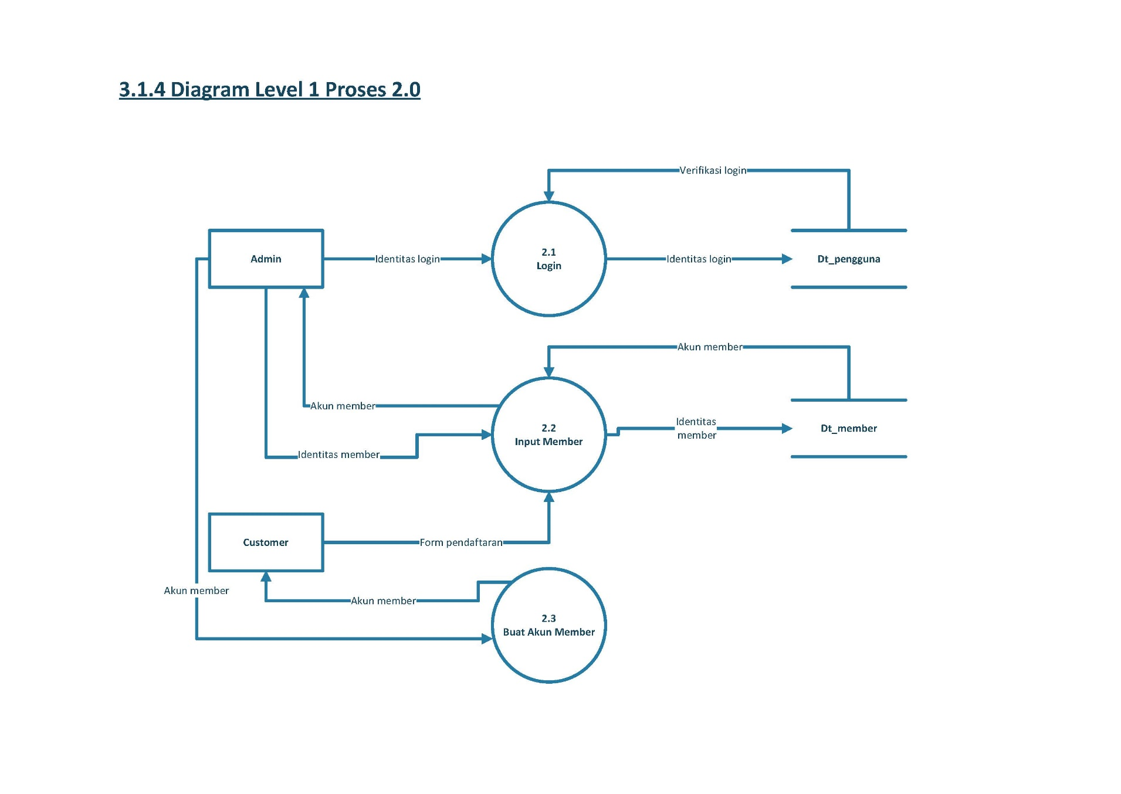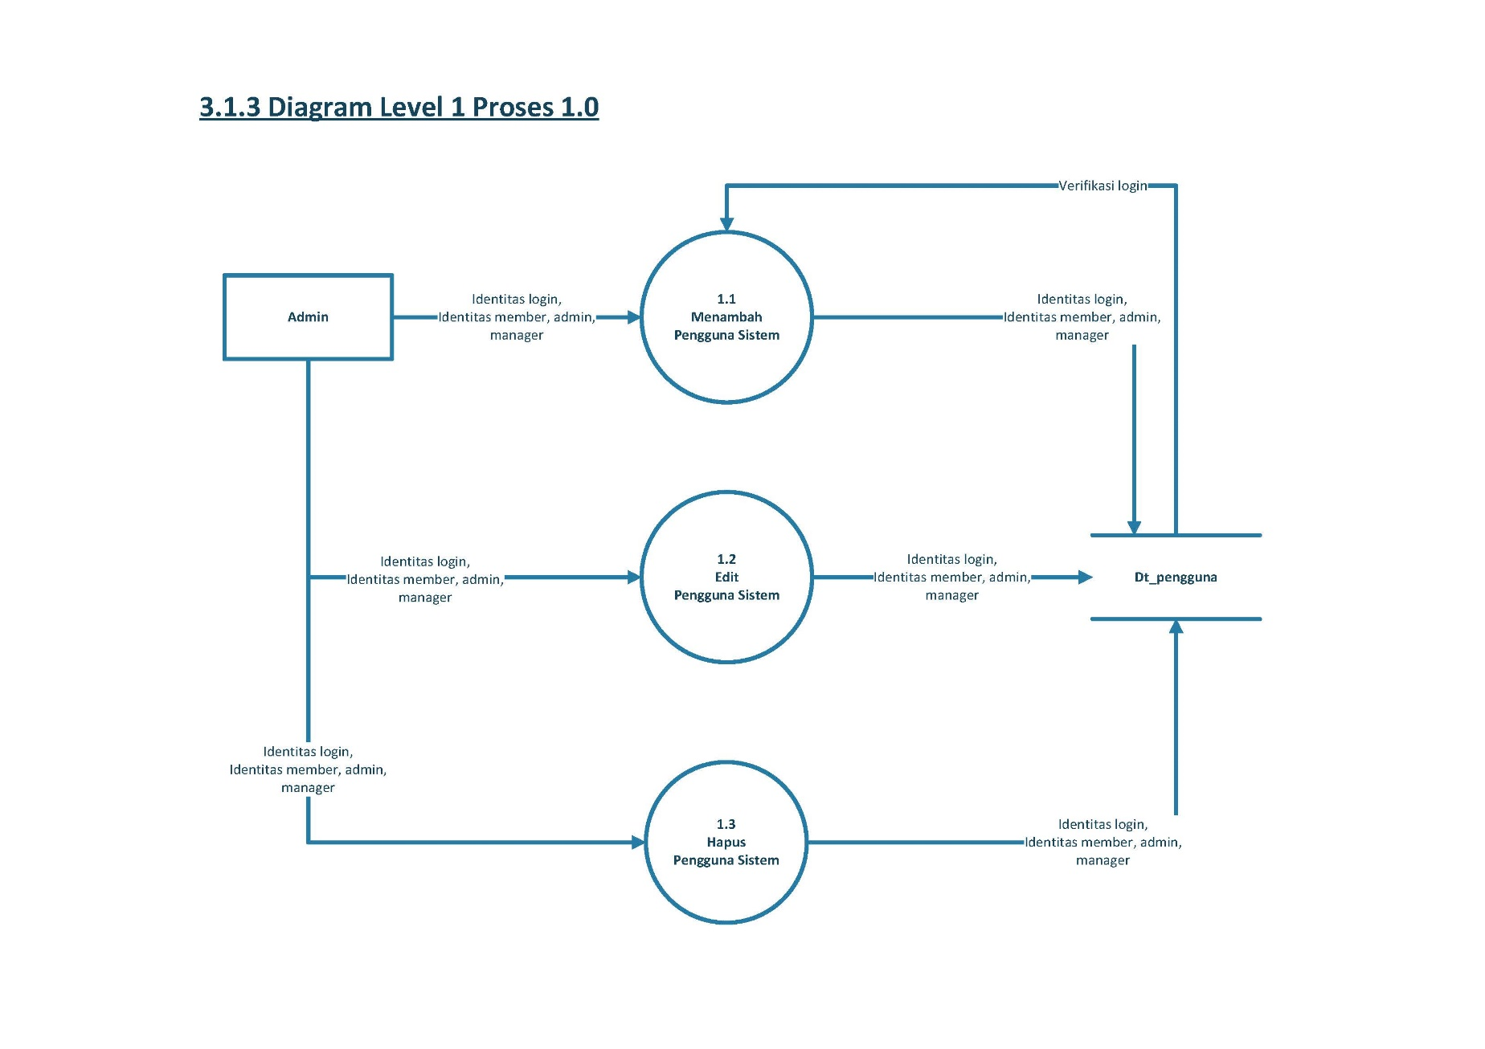

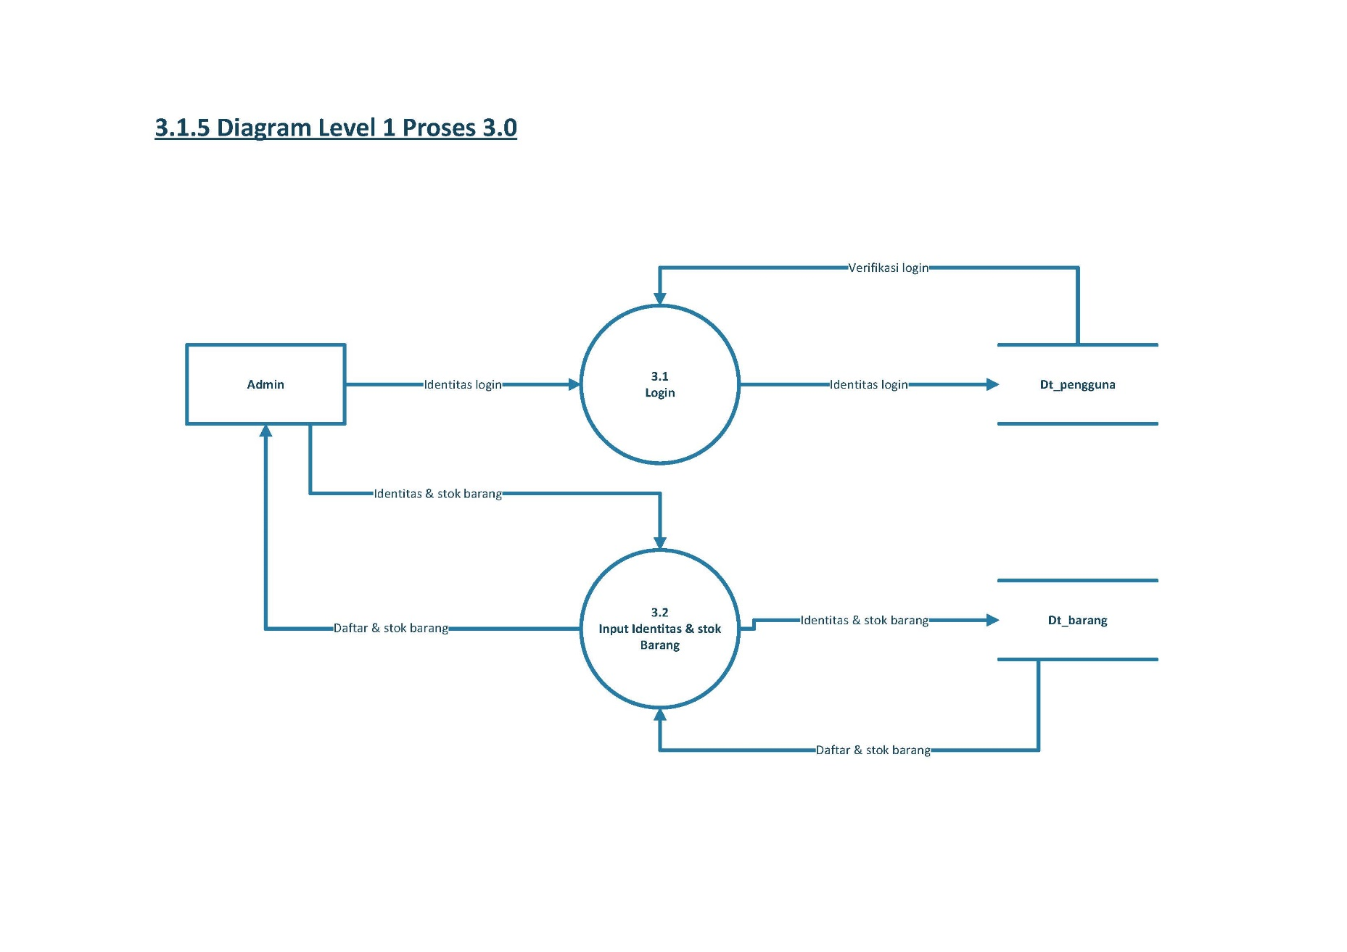

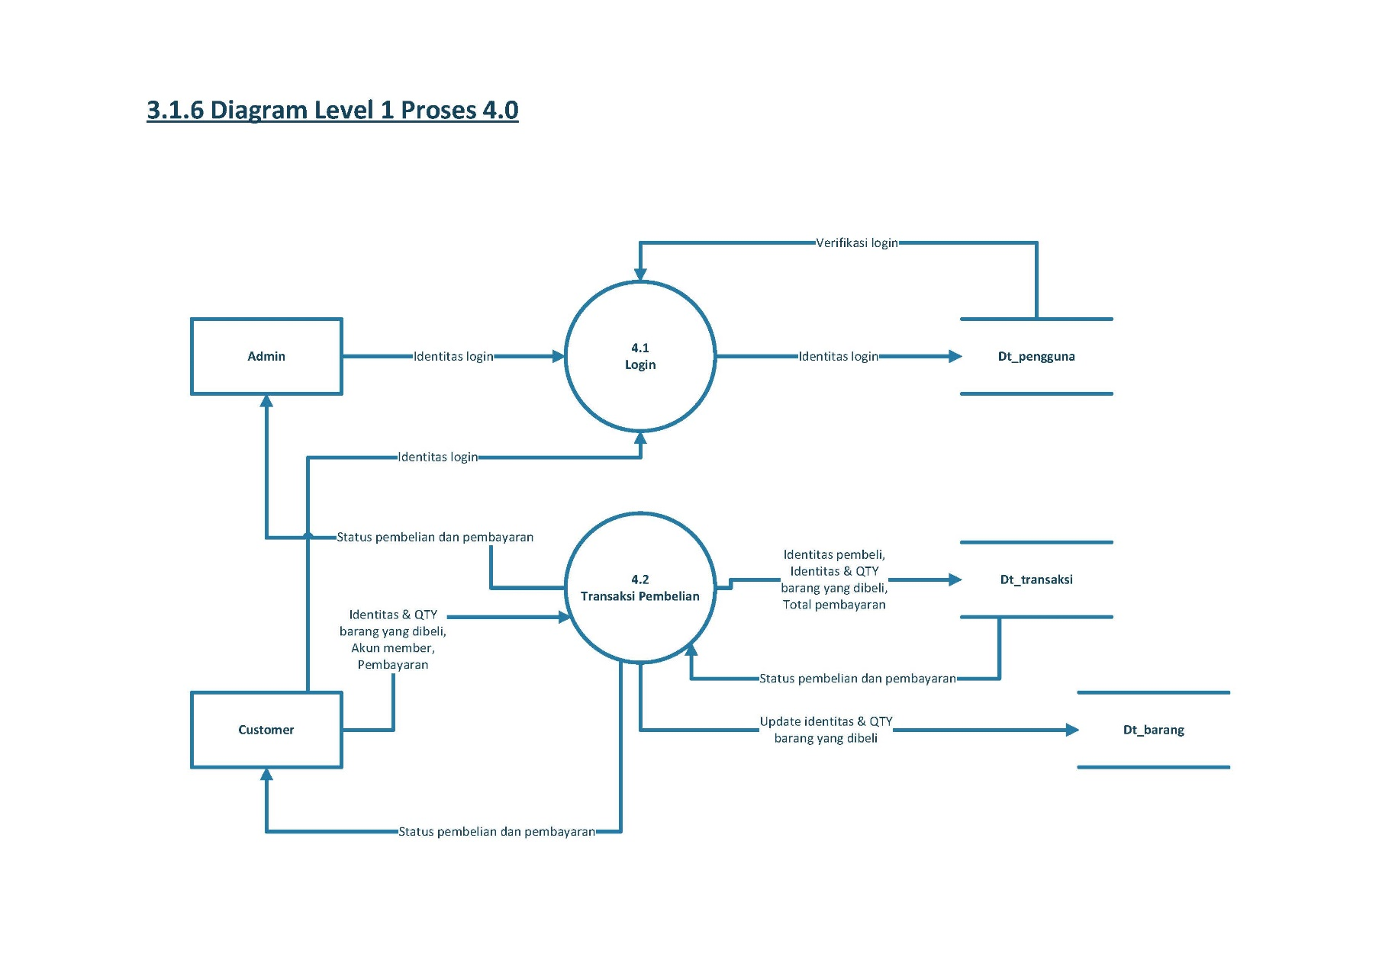

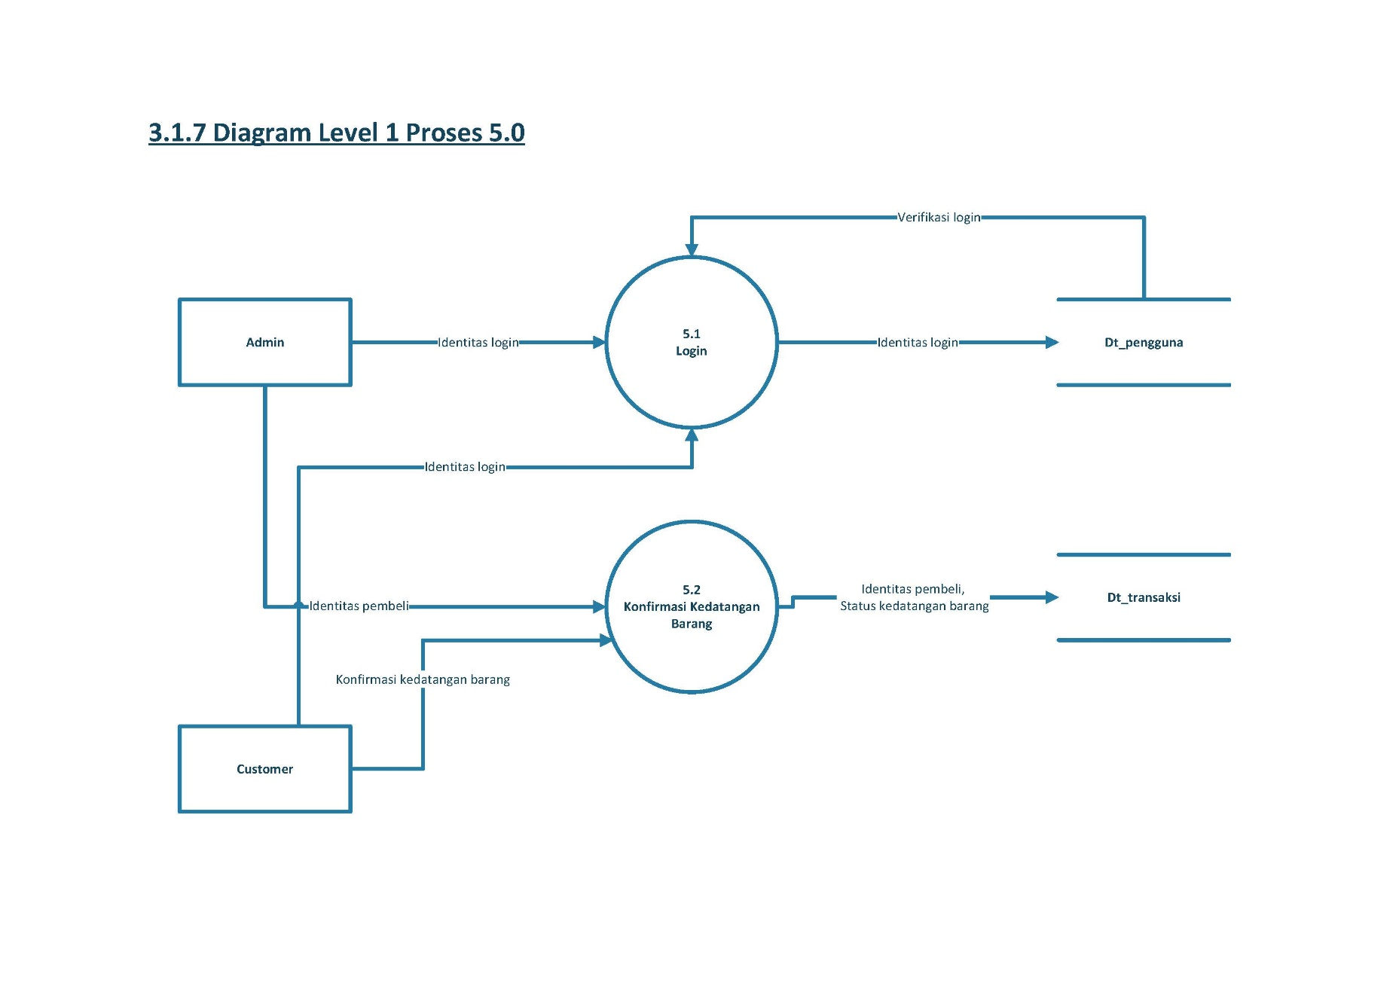

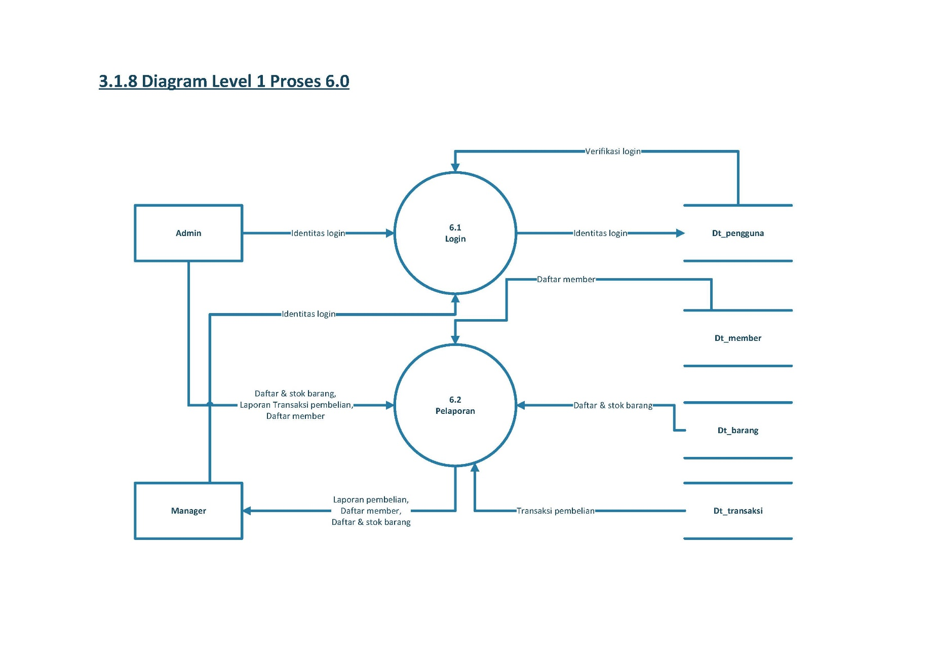

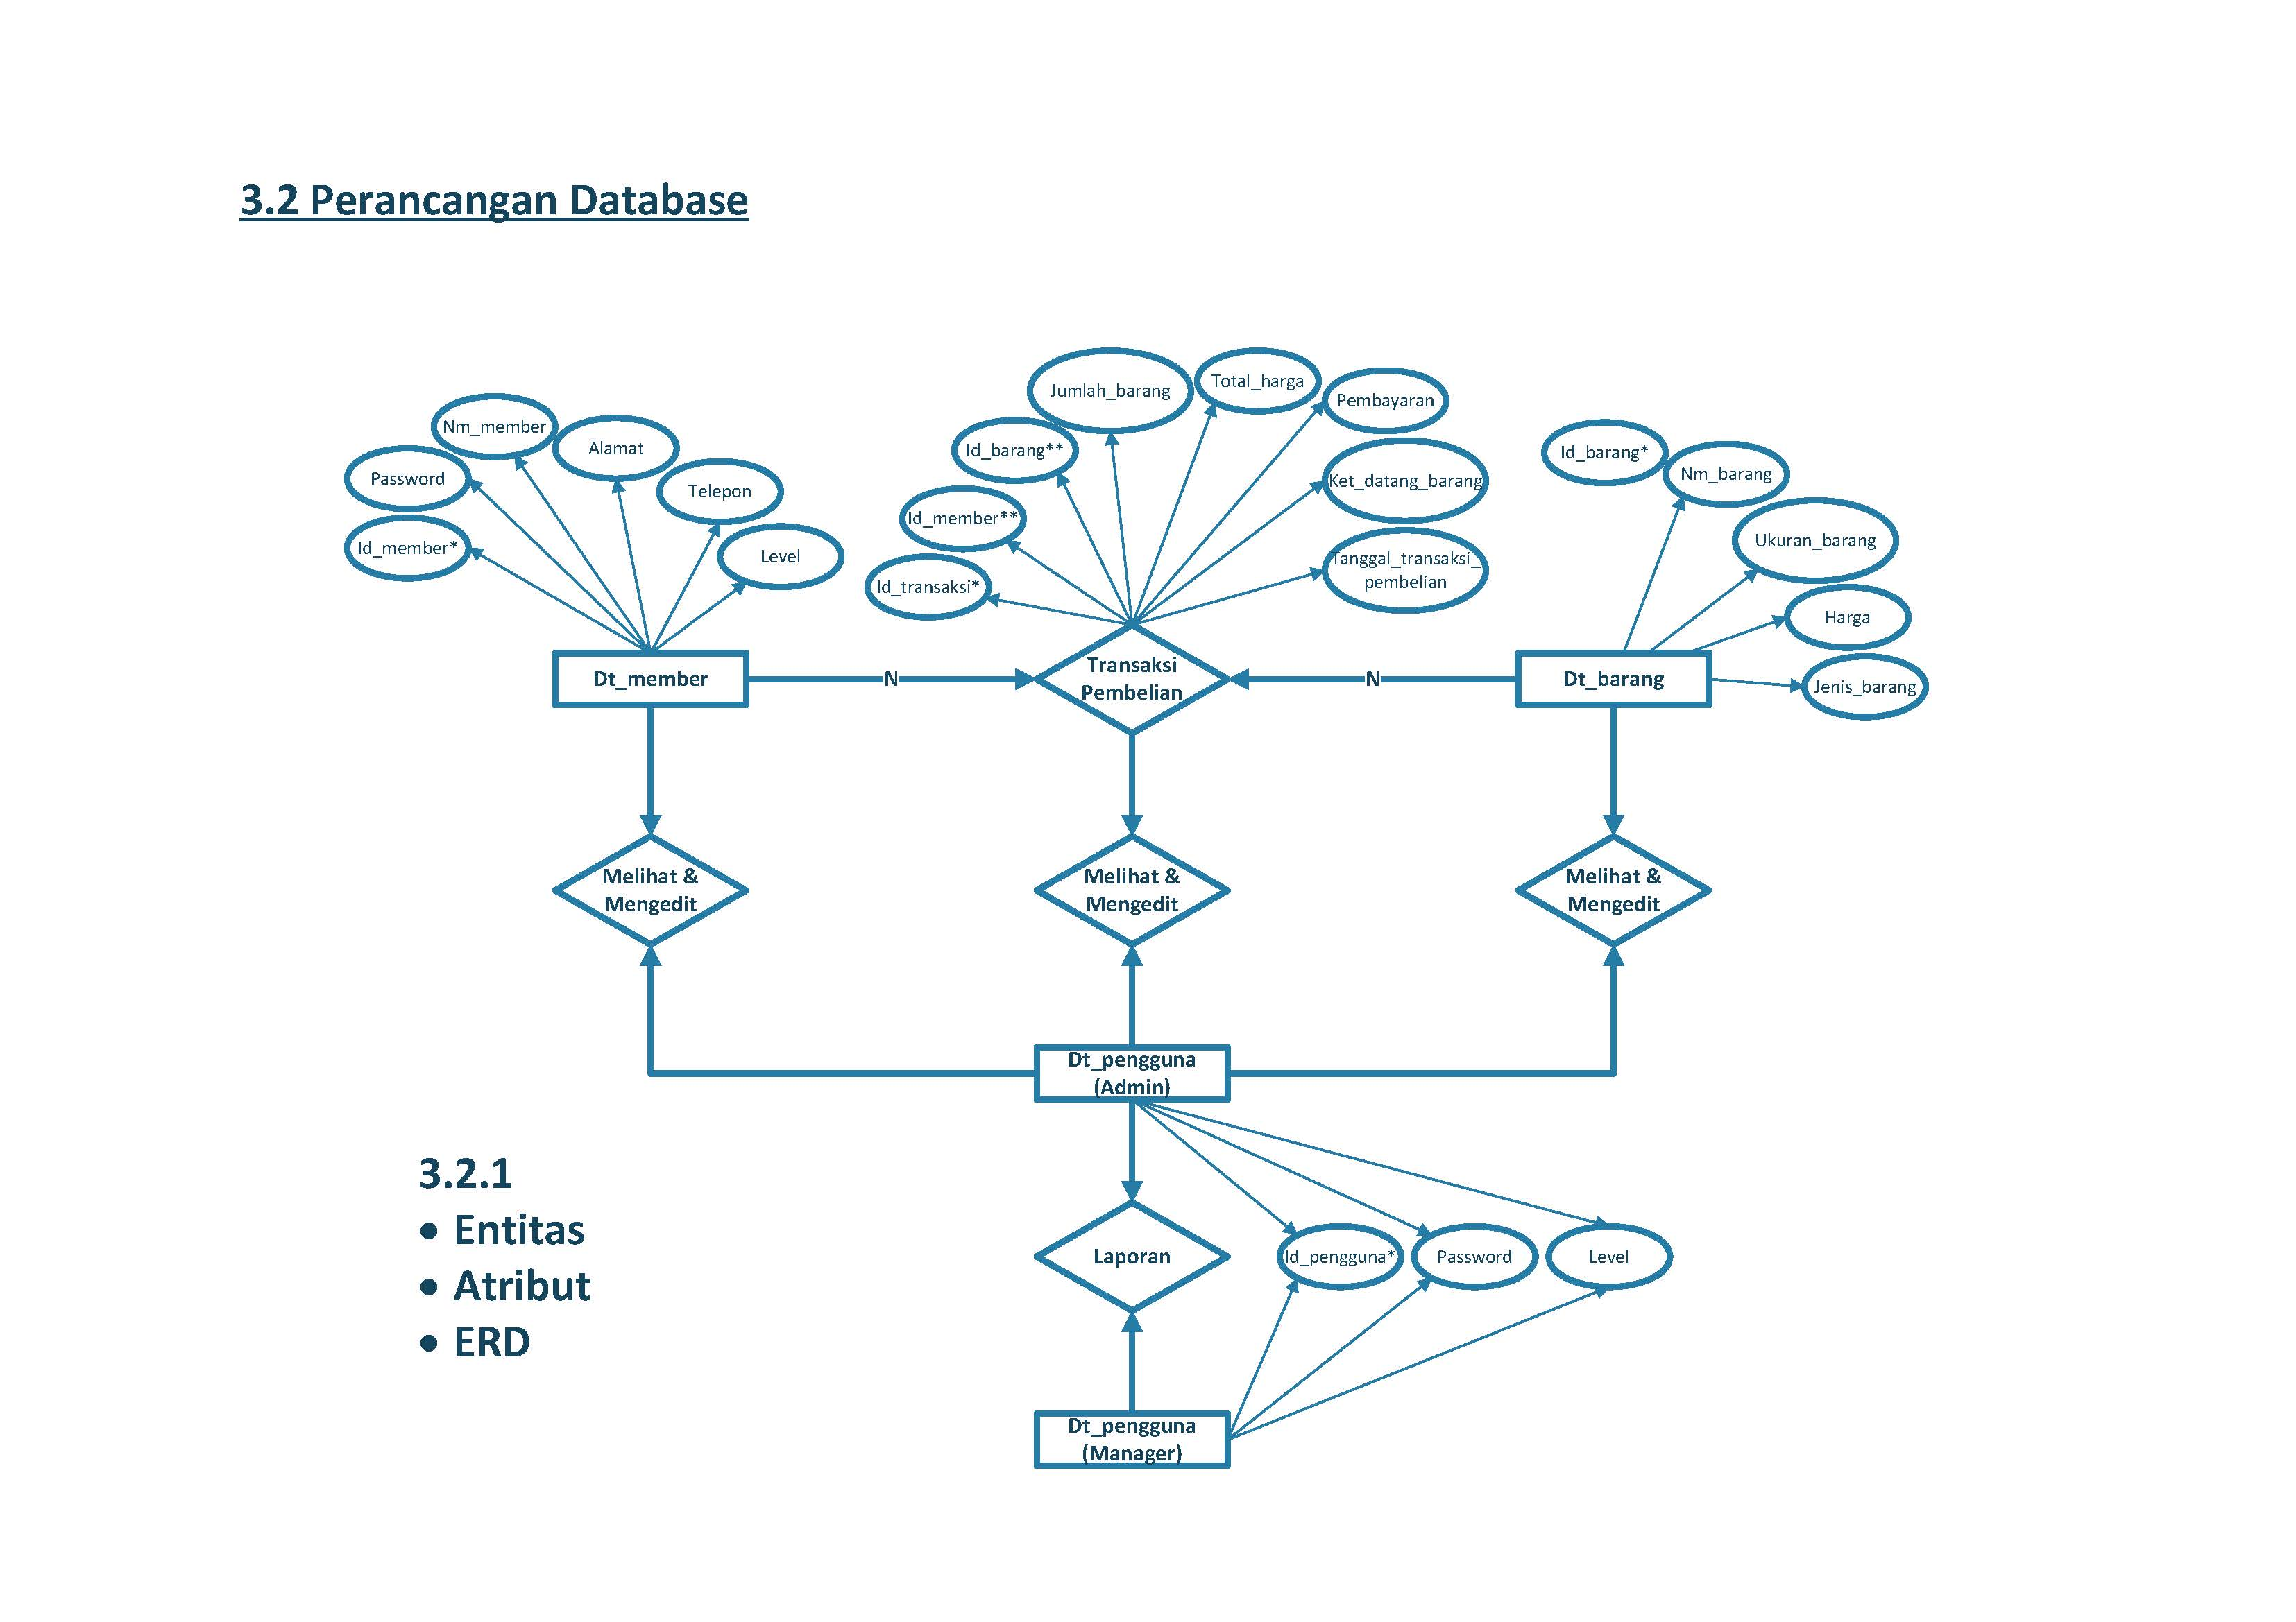

|  |  |  |  |  |
| --- | --- | --- | --- | --- |
| **3.2.2 Spesipikasi Tabel** | | | | |
|
|
|
| **Tabel Member** |  |  |  |  |
| **Field** | **Type** | **Null** | **Key** | **Default** |
| Id_member | Varchar (20) | No | Primary | Null |
| Password | Varchar (20) | No |  | Null |
| Nm_member | Varchar (50) | No |  | Null |
| Alamat | Varchar (100) | No |  | Null |
| Telepon | Varchar (20) | No |  | Null |
| Level | Varchar (20) | No |  | Null |
|  |  |  |  |  |
|  |  |  |  |  |
| **Tabel Pengguna** |  |  |  |  |
| **Field** | **Type** | **Null** | **Key** | **Default** |
| Id_pengguna | Varchar (20) | No | Primary | Null |
| Password | Varchar (20) | No |  | Null |
| Level | Varchar (20) | No |  | Null |
|  |  |  |  |  |
|  |  |  |  |  |
| **Tabel Barang** |  |  |  |  |
| **Field** | **Type** | **Null** | **Key** | **Default** |
| Id_barang | Varchar (20) | No | Primary | Null |
| Nm_barang | Varchar (50) | No |  | Null |
| Ukuran_barang | Varchar (20) | No |  | Null |
| Jenis_barang | Varchar (20) | No |  | Null |
| Harga | Varchar (100) | No |  | Null |
|  |  |  |  |  |
|  |  |  |  |  |
| **Tabel Transaksi** |  |  |  |  |
| **Field** | **Type** | **Null** | **Key** | **Default** |
| Id_transaksi | Varchar (20) | No | Primary | Null |
| Id_member | Varchar (20) | No | Foreign | Null |
| Id_barang | Varchar (20) | No | Foreign | Null |
| Jumlah_barang | Varchar (20) | No |  | Null |
| Total_harga | Varchar (100) | No |  | Null |
| Tanggal_transaksi_pembelian | Datetime | No |  | Null |
| Pembayaran | Varchar (20) | No |  | Null |
| Ket_datang_barang | Varchar (20) | No |  | Null |

**3.3 Perancangan Arsitektural**

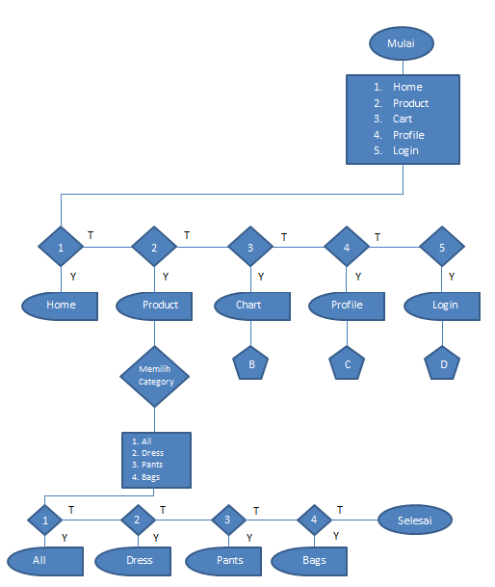

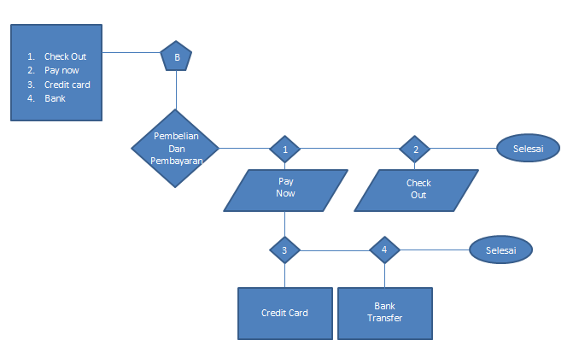

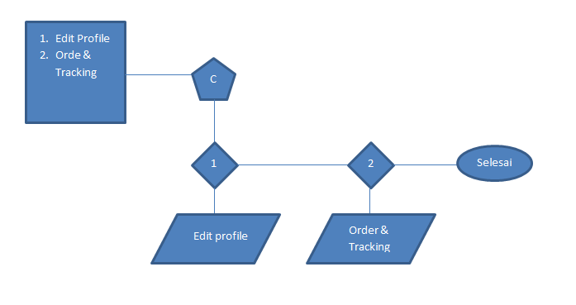

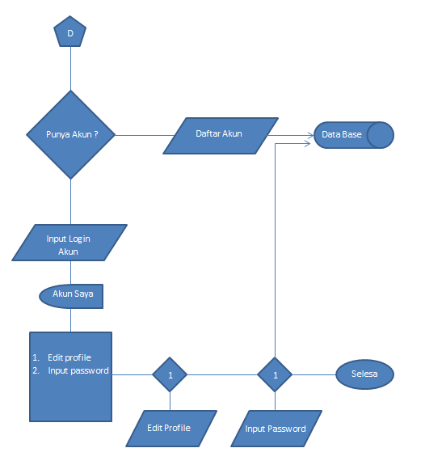

**3.4 Perancangan Interface**

**Tampilan User**

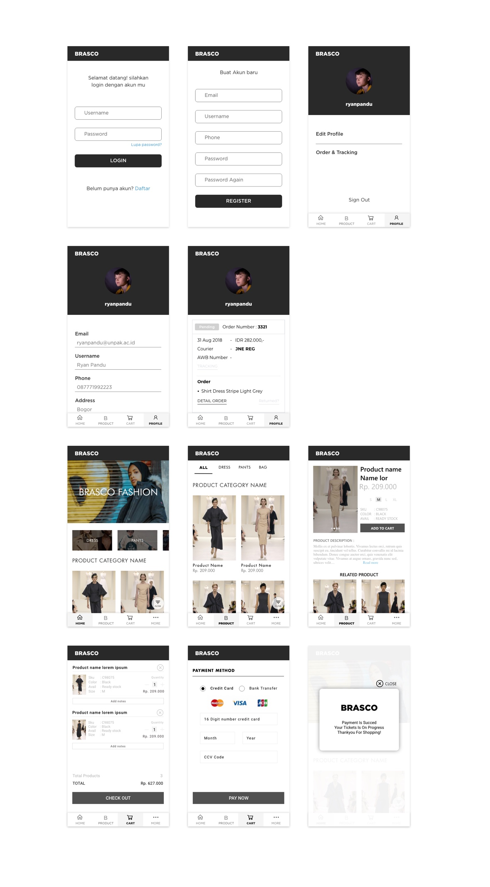

**Tampilan Admin dan Manager**

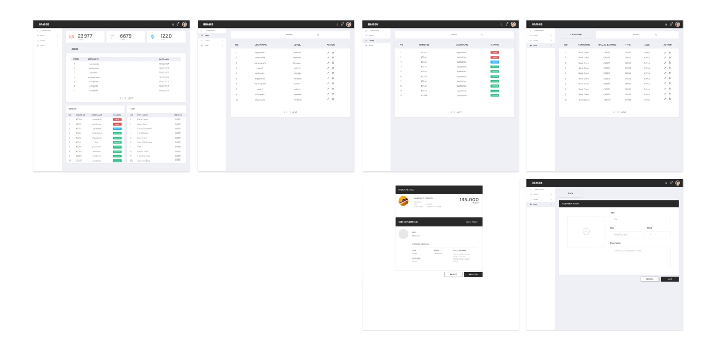

**3.5 Dokumentasi**

